Veiksmo savaitė BE PATYČIŲ 2018 Kretingos l/d. „Eglutė“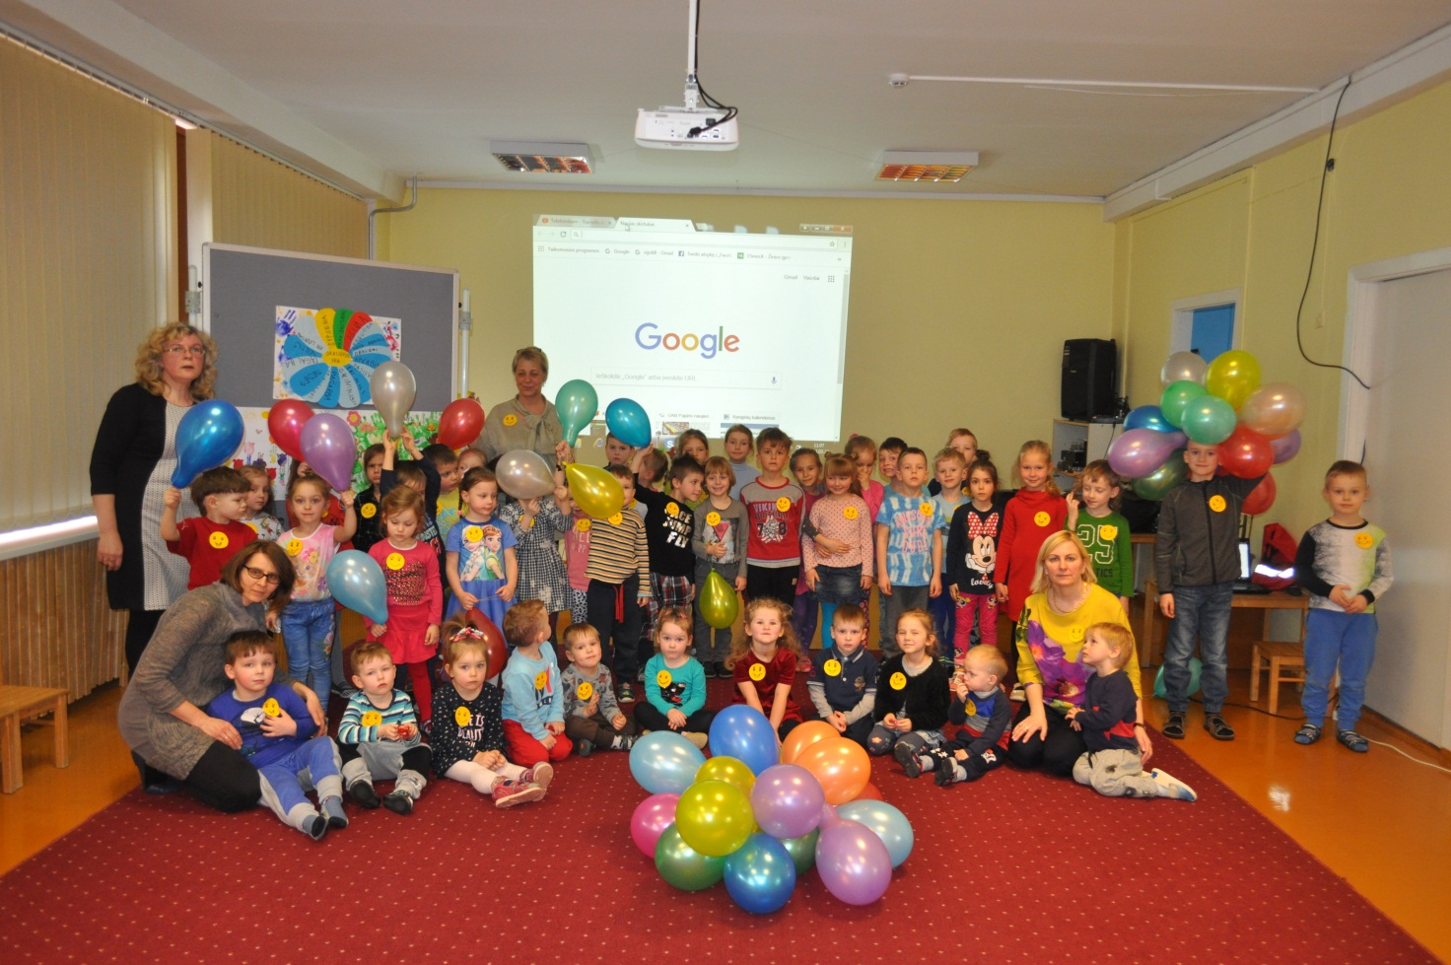
Kovo 19-23 dienomis mūsų įstaiga įsijungė į veiksmo savaitę BE PATYČIŲ 2018. Visos grupės šios akcijos metu įsijungė į bendrą veiklą ir tęsė jau ankstesnėse veiksmo savaitėse BE PATYČIŲ pradėtą draugystės dienoraštį – „Draugystės knygą“. Į knygą vaikai sudėjo savo kūrybą - atskleidžiamos draugystės, paramos draugui temos. Knyga iliustruota vaikų piešiniais. Akciją užbaigėme pozityvia gaida - Kovo 22 dieną „Kiškučių“, „Meškučių“ ir „Voveriukų“ grupių vaikai ir pedagogai susirinko į renginį „Draugaukime“, kurio metu su vaikais bendravo Kretingos policijos pareigūnė Gitana Mcienė , o jai padėjo personažas – šuo Amsis (A. Šerpetienė), vyko pokalbiai apie patyčias, kaip padėti draugui. Kiekviena grupė išmoningai pristatė savo kūrybą – „Draugystės knygą“ , šokome, žaidėme, žiūrėjome animacinį filmuką „Grybukas stogiukas“, vaišinomės pareigūnės atneštomis vaišėmis.

Auklėtoja
Stasė Anužienė

